Nama : AL BIRR KARIM SUSANTO

NIM : A11.2017.10642

Kelompok : A11.4601

1. Jelaskan istilah-istilah berikut ini : [POIN 30]

a. Hierarchial Clustering

b. Market Basket Analysis

c. Antecedent - Consequent

1. Diketahui 10 transaksi belanja pelanggan seperti yang ditunjukkan dalam tabel dibawah ini. Dengan menggunakan Algoritma Association Rules – Apriori : [POIN 30]

a. Tentukan Frequent Item Set yang terbentuk dengan minimal support 30%, dan

b. Tentukan Rules yang terbentuk dengan minimal confidence 50%.

Tabel 1 Dataset Transaksi Pelanggan

|  |  |
| --- | --- |
| **No Transaksi** | **Itemset** |
| 01 | Bawang, Mentega |
| 02 | Bawang, Telur |
| 03 | Telur, Pisang, Bawang, Apel |
| 04 | Bawang, Telur, Tissue, Roti, Mentega |
| 05 | Apel, Pisang, Roti, Telur |
| 06 | Telur, Pisang, Apel, Mentega |
| 07 | Telur, Mentega, Tissue, Roti |
| 08 | Pisang, Bawang, Apel, Mentega |
| 09 | Pisang, Bawang, Telur |
| 10 | Bawang, Apel, Mentega |

1. Berikut ini adalah dataset Clustering yang memiliki 6 titik. Tentukan hasil cluster dengan menggunakan algoritma K-Means atau algoritma Aglomerative Hierarchial Clustering.

Gunakan salah satu rumus perhitungan jarak Euclidian distance atau Manhattan distance

Ketentuan :

a. Jika Menggunakan Algoritma Agglomerative Tentukan Dendogram Hasil Cluster

Hierarchial Clustering, dengan metode Single Linkage.

b. Jika menggunakan K-Means Clustering, Tentukan anggota dari masing-masing cluster

jika K=2, dan Centroid 1 ada pada titik 2, Centroid 2 ada pada titik 5. [POIN 40]

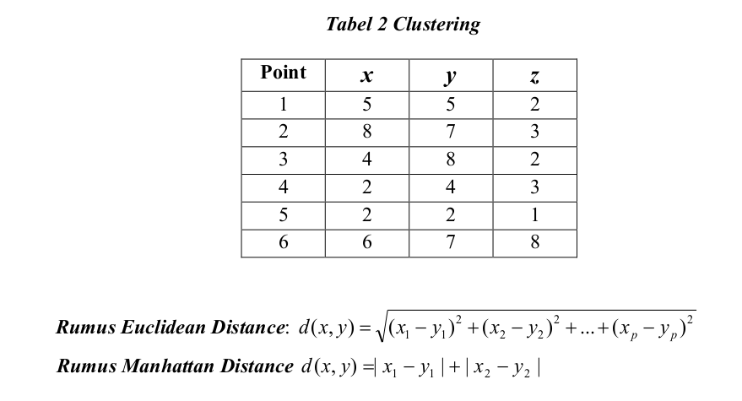

Jawab:

1. Istilah istilah
2. Hierarchial Clustering

Hierarchical Clustering adalah metode analisis kelompok yang berusaha untuk membangun sebuah hirarki kelompok data.

1. Market Basket Analysis

Aplikasi data mining market basket analysis penjualan suatu produk menggunakan metode association rules diartikan sebagai salah satu dari macam cara menganalisa data untuk pemasaran. Tujuan dari market basket analysis untuk menentukan produk – produk apa saja yang akan dibeli oleh seorang konsumen secara bersamaan. Sehingga dapat dipakai sebagai masukan untuk meningkatkan keefektifan pemasaran dan strategi penjualan.

c. Antecedent - Consequent

Jika ada item A maka item B juga ikut muncul / dipilih bersamaan

Antecendent nya adalah A

Consequent nya adalah B

Maka Antecendent adalah sesuatu item yang muncul dan Consequent adalah item yang muncul bersamaan dengan Antecendent.

1. Algoritma apriori
2. Tentukan frequent item set minimal support 30%

Hitung frekuensi

L1

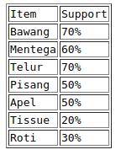

L2

